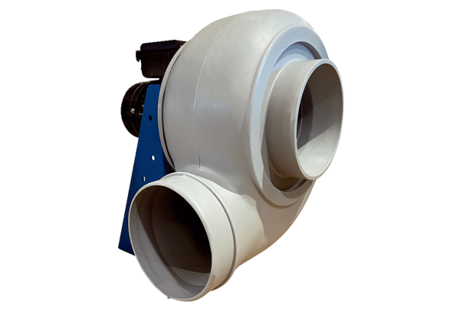Radiální ventilátor GRK R 31/4 DObsah dodávky: 1 kusSortiment: C
Typové číslo: 0073.0519Výrobce: MAICO

